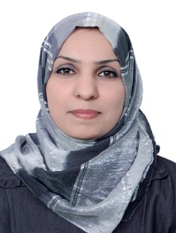
السيرة الذاتية

الاسم الثلاثي واللقب | انتصار محسن خضير الشمري
الاسم المستخدم لنشر البحوث حسب الكوكل سكولر | Entisar Mohsin Khudhair
الايميل الرسمي | Intesar.muhsen@coeng.uobaghdad.edu.iq
الدرجة العلمية | مدرس مساعد
البحوث المنشورة | Experimental Study for Commercial Fertilizer NPK (20:20:20+TE N: P: K) in Microalgae Cultivation at Different Aeration Periods.  Cultivation of Chlorella Vulgaris Using Airlift Photobioreactor Sparged with 5% CO₂-Air as a Biofixing Process
الاتجاهات البحثية | هندسة كيمياوية
كتب ومؤلفات | لايوجد
رسائل الماجستير الذي اشرف عليها | لايوجد
اطاريح الدكتوراه الذي اشرف عليها | لايوجد

